Муниципальное бюджетное дошкольное
образовательное учреждение детский сад общеразвивающего вида № 7 «Ивушка» г.Белореченска МО Белореченский район

Дидактические игры
как средство экологического воспитания дошкольника

(ОО «Социализация»)

Экспериментатор:
Воспитатель
Шишкова А.В.

2012-2013 учебный год

Введение
Актуальность данной темы заключается в том, что экологическому воспитанию уделяется особое внимание, так как в дошкольном возрасте закладываются основы экологической культуры личности, что является частью духовной культуры. Экологическое воспитание детей - целенаправленный, систематический педагогический процесс, целью которого является экологически воспитанная личность.
Проблема экологического воспитания подрастающего поколения возникла, в первую очередь, в связи с внимательным исследованием современными учёными взаимодействия человеческого общества и природы.
Экологическое образование, в условиях современного экологического кризиса, для того, чтобы быть эффективным должно решать главную задачу - формировать экологически ориентированное сознание детей дошкольного возраста.
Экологическое воспитание - это процесс ознакомления ребенка с природой, в основу которого положен экологический подход, когда процесс поведения в природе опирается на основополагающие идеи и понятия экологии, в ходе которого проявляется экологическая культура.
Экологическая культура - совокупность разнообразных форм, деятельности человека, в которых находит внешнее отражение экологическое мышление. Развитие человека и природы понимается как совместная эволюция. На современном этапе вопросы традиционного взаимодействия природы и человека выросли в глобальную экологическую проблему. Если люди в ближайшее время не осознают значимость бережного отношения к природе, они погубят себя. Для того чтобы этого не произошло необходимо с раннего детства начинать заниматься воспитанием экологической культуры и ответственности. Именно на этапе дошкольного детства складывается начальное ощущение окружающего мира: ребенок получает первые эмоциональные впечатления о природе.
Таким образом, уже в период дошкольного детства формируются первоосновы экологического мышления, сознания, экологической культуры.
Одним из эффективных и наиболее интересных для детей средством экологического воспитания является дидактические игры с природным материалом. Игры доставляют детям много радости, и содействует их всестороннему развитию. В процессе игр формируются знания об окружающем мире, воспитываются познавательные интересы, любовь к природе, бережное и заботливое отношение к ней, а так же эколого-целесообразное поведение в природе. Они расширяют кругозор детей, создает благоприятные условия для решения задач сенсорного воспитания. Играя в игры с природоведческим материалом, дети знакомятся со свойствами и качествами, состояниями объектов природы, усваивают способы установления этих свойств.
Игры способствуют развитию у детей наблюдательности и любознательности, пытливости, вызывают у них интерес к объектам природы. В экологических играх развиваются интеллектуальные умения: планировать действия, распределять их по времени и между участниками игры, оценивать результаты и т. д.
Игры с природоведческим материалом имеют воспитательно-образовательное значение, если их организация и содержание отвечают определенным педагогическим и гигиеническим требованиям.
Выбор темы работы: «Дидактические игры как средство экологического воспитания детей дошкольного возраста» обусловлено тем, что экологические игры - наиболее эффективное средство, способствующее более полному и успешному решению задач экологического воспитания детей дошкольного возраста.
Цель - определить влияние дидактических игр на процесс экологического воспитания детей дошкольного возраста.
В соответствии с целью я предлагаю определить для педагогов следующие задачи:
1. Раскрыть понятие и определить задачи экологического воспитания детей дошкольного возраста.
2. Проанализировать дидактические игры детей дошкольного возраста, используемые в процессе решения воспитательных и образовательных задач в дошкольном учреждении.
3. Охарактеризовать виды дидактических игр детей в природе и определить их значение на экологическое воспитание.
4. Изучить особенности руководства дидактическими играми в процессе экологического воспитания в подготовительной группе детского сада.
Объект - процесс экологического воспитания детей дошкольного возраста.
Так же я предлагаю определить задачи для детей:
- Формирование у детей элементов экологического сознания.
2. Определить содержание и характер (степенью сложности) знаний о природе.
3. Формирование у детей практических навыков и умений в разнообразной деятельности в природе; при этом деятельность детей должна иметь природоохранительный характер.
4. Воспитание у детей любви к родной природе, способности воспринимать и глубоко чувствовать её красоту, умения бережно относиться к растениям и животным.
Педагогический процесс экологического воспитания требует решения всех перечисленных задач в единстве. Реализация задач экологического воспитания возможна только при условии экологической культуры педагога, и его готовности осуществлять эту деятельность. Кроме того, планируются задачи формирования учебных умений (слушать сверстника, действовать по указанию воспитателя, рассказывать о результатах своей деятельности). В содержание образовательных задач включается и формирование познавательного интереса детей к природе.
Предметом являются особенности организации дидактических игр
детей дошкольного возраста как средства экологического воспитания.
В соответствии с объектом и предметом были определены
следующие методы работы:
- изучение и анализ литературы по данной проблеме;
- изучение передового педагогического опыта ;
- наблюдение за дидактическими играми детей в природе в дошкольном учреждении.
В результате реализации индивидуальной программы «Дидактические игры как средство экологического воспитания» дети должны уметь:
- Анализировать, сравнивать, обобщать, классифицировать предметы – развитие мыслительных операций.
- Называть предметы, составлять и отгадывать загадки, правильно произносить звуки речи.
- Отыскивать пары среди предметов, отличающихся друг от друга пространственным расположением, формой, особенностями окраски.
- Относиться положительно к труду, осознание значения труда взрослых в природе.

Виды экологических игр.
В педагогике существует несколько видов экологических игр. Бондаренко А. указывает, что все дидактические игры можно разделить на три основных вида:
- игры с предметами (игрушками, природным материалом);
- настольные печатные игры;
- словесные игры.
В играх с предметами используются реальные объекты природы (овощи, фрукты, шишки, листья, семена). Игры с предметами дают возможность решать различные воспитательно-образовательные задачи: расширять и уточнять знания детей, развивать мыслительные операции (анализ, синтез, сравнение, различение, обобщение, классификация), совершенствовать речь (умение называть предметы, действия с ними, их качества, назначение; описывать предметы, составлять и отгадывать загадки, правильно произносить звуки речи), воспитывать произвольность поведения, памяти, внимания.
Игры с природным материалом (семена растений, листья, разнообразные цветы, камешки, ракушки) позволяют закрепить знания детей об окружающей их природной среде, формируют мыслительные процессы (анализ, синтез, классификация). Воспитатель организует такие игры во время прогулки, непосредственно соприкасаясь с природой: деревьями, кустарниками, цветами, листьями, семенами.
Настольно-печатные игры разнообразны по содержанию, обучающим задачам, оформлению. Они помогают уточнять и расширять представление детей об окружающем мире, систематизировать знания, развивать мыслительные процессы. Настольно-печатные игры разнообразны по видам: парные картинки, лото, домино, лабиринты, разрезные картинки, кубики, пазлы.
Среди экологических игр для дошкольников преобладают игры, в основе которых лежит парность картинок, подбираемых по сходству. Сначала детям предлагают игры, в которых требуется подобрать из множества картинок пары совершенно одинаковых (два сходных дерева, два румяных яблока). Далее задача усложняется: картинки надо объединить по смыслу (одни растения лекарственные, другие садовые). Наконец, старшим дошкольникам целесообразно предлагать отыскивать пары среди предметов, отличающихся друг от друга пространственным расположением, формой, особенностями окраски.
В подборе картинок по общему признаку (классификация) требуется некоторое обобщение, установление связи между предметами. Например, в игре «Что растет в саду?» дети подбирают картинки с соответствующими изображениями растений, соотносят с местом их произрастания, объединяют по этому признаку картинки. Также ещё проводятся игры на запоминание состава, количества и расположения картинок. Например, в игре «Отгадай, какую картинку спрятали?» дети должны запомнить содержание картинок, а затем определить, какую из них перевернули вниз рисунком. Эта игра направлена на развитие памяти. В лото ребенок должен к картинке на большой карте подобрать тождественные изображения на маленьких карточках. Тематика лото разнообразна: «Зоологическое лото», «Ботаническое лото», «Цветут цветы».В домино принцип парности реализуется через подбор карточек при очередности хода. Тематика домино охватывает разные области действительности: «Деревья», «Ягоды», «Четыре времени года». В играх типа «Лабиринт» предназначенных для детей старшего дошкольного возраста, используется игровое поле, фишки, счетный кубик. Каждая игра посвящена какой-либо теме, иногда сказочной («Дремучий лес», «Цветочный сад», «В воде, воздухе, на земле», «Подводное царство»). Дети «путешествуют» по игровому полю, бросая по очереди кубик и передвигая фишки. Эти игры развивают пространственную ориентацию, умение правильно считать и предвидеть результат действий ,познают экологический мир.
В настоящее время популярны пазлы, где картинки особой техники соединения, разделены на несколько частей и имеют различное содержание (изображение животных, фруктов и овощей).
Словесные игры отличаются тем, что процесс решения обучающей задачи осуществляется в мыслительном плане, на основе представлений и без опоры на наглядность.
Преимущественно словесные игры проводят с детьми старшего возраста. Условно словесные игры делят на 3 группы.
В первую из них входят игры, с помощью которых формируют умение выделять существенные (главные) признаки предметов, явлений: «Когда это бывает?», «Цветочный магазин», «Чьи детки на этой ветке». Вторую группу составляют игры, используемые для развития у детей умения сравнивать, сопоставлять, замечать алогизмы, делать правильные умозаключения: «Похож - не похож», «Угадай, что где растет?» «Нужно-не нужно», «Кто летает, бегает, прыгает». Игры, с помощью которых развивается умение обобщать и классифицировать предметы по различным признакам, объединены в третью группу игр: «Кому что нужно?», «Назови одним словом».
В творческой игре дети отражают впечатления, полученные в процессе занятий, экскурсий, повседневной жизни, усваивают знания о труде взрослых в природе (работа на птицеферме, в свинарнике, теплице), при этом у них формируется положительное отношение к труду, они осознают значение труда взрослых в природе. Одним из видов творческих игр являются строительные игры с природным материалом: песком, снегом, глиной, мелкими камешками, шишками. В них дети, созидая, познают свойства и качества материалов. Этими играми надо руководить. Воспитатель помогает детям в подборе и использовании природного материала в играх, показывает способы его использования.

Руководство дидактическими играми по экологическому воспитанию в процессе ознакомления с природой в подготовительной группе.

Организация экологических игр педагогом осуществляется в трех основных направлениях: подготовка к проведению дидактической игры, её проведение и анализ.
В подготовку к проведению экологической игры входят:
- отбор игры в соответствии с задачами воспитания и обучения, углубление и обобщение знаний, развитие сенсорных способностей, активизация психических процессов (память, внимание, мышление, речь);
- установление соответствия отобранной игры программным требованиям воспитания и обучения детей определенной возрастной группы;
- определение наиболее удобного времени проведения экологической игры (в процессе организованного обучения на занятиях или в свободное от занятий и других режимных процессов время);
- определение количества играющих (вся группа, небольшие подгруппы, индивидуально);
- подготовка необходимого дидактического материала для выбранной игры (разные предметы, картинки, природный материал);
- подготовка к игре самого воспитателя: он должен изучить и осмыслить весь ход игры, свое место в игре, методы руководства игрой;
- подготовка к игре детей: обогащение их знаниями, представлениями о предметах и явлениях окружающей жизни, необходимыми для решения игровой задачи.
Проведение экологических игр включает:
- ознакомление детей с содержанием игры, с дидактическим материалом,
который будет использован в игре (показ предметов, картинок, краткая беседа, в ходе которой уточняются знания и представления детей о них);
- объяснение хода и правил игры.
- показ игровых действий, в процессе которого воспитатель учит детей правильно выполнять действие, доказывая, что в противном случае игра не приведет к нужному результату (например, кто-то из ребят подсматривает, когда надо закрыть глаза);
- определение роли воспитателя в игре, его участие в качестве играющего, болельщика или арбитра;
- подведение итогов игры – это ответственный момент в руководстве ею, так как по результатам, которых дети добиваются в игре, можно судить об её эффективности, о том будет ли она с интересом использоваться в самостоятельной игровой деятельности ребят.
Анализ проведенной игры направлен на выявление приемов её подготовки и проведения: какие приемы оказались эффективными в достижении поставленной цели, что не сработало и почему. Это поможет совершенствовать как подготовку, так и сам процесс проведения игры, избежать впоследствии ошибок. Кроме того, анализ позволит выявить индивидуальные особенности в поведении, характере детей, и, значит, правильно организовать индивидуальную работу с ними.

Руководя экологическими играми необходимо учитывать возможности детей. Ребенку свойственны любознательность, наблюдательность, интерес ко всему новому, необычному: ему хочется самому отгадать загадку, найти правильное решение задачи, высказать собственное суждение. С расширением объема знаний происходят изменения и в характере умственной деятельности. Поэтому при отборе игр главное внимание обращается на степень трудности игровых правил и действий. Последние должны быть такими, чтобы при их выполнении дети проявляли умственные и волевые усилия.

ВЫВОДЫ

В процессе изучения психолого - педагогической и методической литературы было установлено, что игры детей в природе являются необходимым условием экологического воспитания.
Игра доставляет детям много радости и содействует их всестороннему развитию. В процессе игры воспитываются любовь к природе, бережное и заботливое отношение к ней, а так же эколого-целесообразное поведение в природе.
Экологическое воспитание дошкольников - это процесс ознакомления детей с природой, в основу которого положен экологический подход, когда педагогический процесс опирается на основополагающие идеи и понятия экологии.
Основными задачами экологического образования, которые решаются в дошкольном учреждении являются:
-формирование у детей элементов экологического сознания;
-формирование у детей практических навыков и умений в разнообразной деятельности в природе;
-воспитание гуманного отношения к природе.

ПРИЛОЖЕНИЕ (экологические игры)

Игра «Природа и человек»

Цель: Закреплять, систематизировать знания детей о том, что создано человеком и что дает человеку природа.
Игровые правила. Отвечать можно только после того, как поймал мяч. Назвавший предмет, бросает мяч другому участнику.
Игровые действия. Бросание и ловля мяча. Кто не может вспомнить, пропускает свой ход, ударяет мячом о пол, ловит его, а затем бросает водящему.
Ход игры. Воспитатель проводит с детьми беседу, в процессе которой уточняет их знания о том, что окружающие нас предметы или сделаны руками людей, или существуют в природе, и человек ими пользуется; например, лес, уголь, газ существуют в природе, а дома, заводы, транспорт создает человек.
«Что сделано человеком?» – спрашивает воспитатель и передает одному из играющих какой-либо предмет (или бросает мяч). После нескольких ответов детей он задает новый вопрос: «Что создано природой?»
В ходе игры воспитатель проводит с детьми небольшую беседу о том, что человек использует природу для того, чтобы лучше жилось людям, и в то же время бережно относится к природе: охраняют леса от пожаров, очищают пруды, озера и реки, охраняют животных и птиц.

Игра «Вершки-корешки»

Цель: Упражнять детей в классификации овощей (по принципу: что у них съедобно – корень или плоды на стебле).
Игровые правила. Отвечать можно только двумя словами: вершки и корешки. Кто ошибся, платит фишку.
Игровые действия. Разыгрывание фишек.
Ход игры. Воспитатель уточняет с детьми, что они будут называть вершками, а что - корешками: «Съедобный корень овоща называть вершками, а съедобный плод на стебле - вершками». Воспитатель называет какой-нибудь овощ, а дети быстро отвечают, что в нем съедобно: вершки или корешки. Воспитатель предупреждает, чтобы дети были внимательными, так как в некоторых овощах съедобно и то и другое. Воспитатель называет: «Морковь!» Дети отвечают: «Корешки», «Помидор!» - «Вершки». «Лук!» - «Вершки и корешки». Тот, кто ошибается, платит фишку, который в конце игры выкупается.
Воспитатель может предложить иной вариант; он говорит «Вершки», а дети вспоминают овощи, у которых съедобны вершки. Эту игру хорошо проводить после беседы об овощах, огороде.
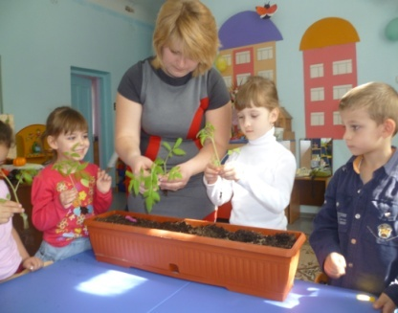

Пластическая игра «Буря на море».
Цель: Формирование у детей экологических знаний о водном и воздушном мире.
Дети встают в круг, изображая бурное волнение моря; часть детей изображает рыбок, которые прячутся на дно морское, чаек, которые быстро машут крыльями, стонут и прячутся на берегу.

Игра «Изобрази».
Цель: Формировать у детей навык звукоподражания.
Попросите детей изобразить: звук ветра, порождаемого бурей; звук облаков, подгоняемых ветром; звук большого пушистого облака. Приведите детям народные приметы:

Кучевые облака – к вечеру дождь будет. Низкие облака – к дождю.

Пластическая игра «Танец бабочек».
Цель: Формировать знания детей о насекомых.
К этой игре вы можете совместно с детьми скроить и раскрасить «одеяние» бабочки, то есть её крылья, из плотной бумаги. Дети, нарядившись бабочками, то медленно и плавно, то порывисто и быстро изображают полёт бабочки.

Игра «Чья птица улетит дальше?»
Цель: Развивать знания детей о птицах, уметь различать их.
Дети выстраиваются по одной линии и по команде запускают свою бумажную птицу. Выигрывает тот, чья птица дальше всех улетела.

Игра «Журавли-журавли».
Цель: Закреплять знания детей о перелетных птицах.
Вожак журавлиной стаи, который выбирается считалочкой, поёт или говорит речитативом дугой". Все играющие в процессе размеренной ходьбы выстраиваются дугой, держа руки, как крылья. Вожак, ускоряя темп, продолжает: "Журавли, журавли, сделайтесь верёвочкой". Дети быстро, не отпуская рук, перестраиваются в одну колонну за вожаком, который всё ускоряет шаги по темпу песни. "Журавли-журавли, извивайтесь, как змея!" - вереница детей делает плавные зигзаги. Вожак поёт дальше "Змея, заворачивайся в кольцо", "Змея выпрямляется" и т. д. Упражнения выполняются во всё возрастающем темпе, переходящем в бег, до тех пор, пока вереница не разрушится. Когда играющие запутаются, игру начинают снова.

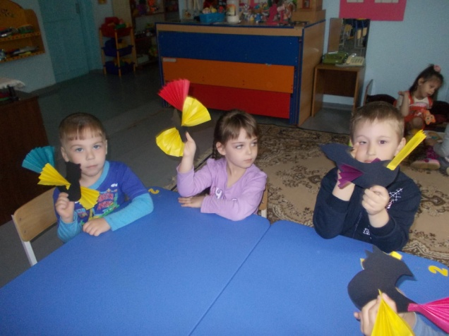

Игра «Пищевые цепочки на лугу».

Цель: Закрепить знания детей о пищевых связях на лугу.
Правила игры: Детям раздаются карточки с силуэтами обитателей луга. Дети раскладывают, кто кем питается.

растения - гусеница - птица
злаковые травы - грызуны - змеи
злаковые травы - мышь - хищные птицы
следующие слова: "Журавли, журавли, выгнитесь
трава - кузнечик - луговые птицы
насекомые и их личинки - крот - хищные птицы
тля - божья коровка - куропатка - хищные птицы
травы (клевер) - шмель

Игра «Пищевые цепочки водоёма».

Цель: Закрепить знания детей о пищевых цепочках водоёма.
Правила игры: Воспитатель предлагает силуэты обитателей водоёма и просит детей выложить, кто кому необходим для питания. Дети выкладывают карточки:

комар - лягушка - цапля
червячок - рыбка - чайка
водоросли - улитка - рак
ряска - малёк - хищная рыба

Игра «Пищевые цепочки в лесу».

Цель: Закрепить знания детей о пищевых цепочках в лесу.
Правила игры: Воспитатель раздаёт карточки с изображением растений и животных и предлагает выложить пищевые цепочки:

растения - гусеница - птицы
растения - мышка - сова
растения - заяц - лиса
насекомые - ежи
грибы - белки - куницы
лесные злаки - лось - медведь
молодые побеги - лось - медведь
Игра «С чем нельзя в лес ходить?»
Цель: Уточнение и закрепление правил поведения в лесу.
Правила игры: Воспитатель выкладывает на стол предметы или иллюстрации с изображением ружья, топора, сачка, магнитофона, спичек, велосипеда... Дети объясняют, почему нельзя брать эти предметы в лес.
Экологическая игра «Где был Костя?»
Цель: Формировать у детей логическое мышление, воображение, связную грамотную речь, умение рассуждать.
Вариант 1.
Воспитатель предлагает вспомнить, что мог увидеть Костя, выйдя на участок детского сада. Дети описывают участок, постройки, деревья, кустарники, выделяют признаки, отличающие участок одной группы от участка другой. Воспитателю необходимо активизировать словарь детей, предлагая назвать одно и то же различными словами. Так, например, ребенок описал овощехранилище: «Костя спустился по лестнице и увидел на полочках банки с разными фруктами, соками, компотами. В мешках была морковь, а в большом ящике – картошка. Там было прохладно». Дети отвечают: «Костя попал в подвал». Воспитатель предлагает подумать и сказать другими словами. Ответы детей могут быть такими: «На продуктовый склад», «В кладовую», «В овощехранилище». Воспитатель подтверждает правильность ответов детей: «Да, помещение, куда заглянул Костя, можно назвать по-разному».

Вариант 2

Можно предложить более сложный вариант.
Воспитатель говорит детям:
- Мы с вами хорошо знаем наш город. Мы ходили на экскурсию, видели какие учреждения, здания, улицы есть в городе. А вот Костя только недавно приехал к нам. Расскажите, где он побывал и что он увидел. А мы отгадаем.
Дети рассказывают о библиотеке, школе, кинотеатре, главной улице. Воспитатель помогает детям выделить наиболее существенные отличительные черты описываемого объекта. Например, Даша дала такое описание: «Костя зашел в дом. Там было много полок с книгами. Люди стояли и рассматривали их». По этому описанию трудно догадаться, где же был Костя: в книжном магазине или библиотеке. Воспитатель уточняет: «Книги там продавали или выдавали?» «Выдавали» - отвечает ребенок. «Куда же попал Костя?» «В библиотеку».

Вариант 3

В следующий раз воспитатель предлагает детям подумать и сказать, что бы мог увидеть Костя, если бы он был путешественником. Дети рассказывают об Африке, Арктике и так далее, используя имеющиеся у них знания, полученные в детском саду и дома.

Игра «Отвечай быстро».
Цель: Учить детей классифицировать предметы по различным признакам; развивать быстроту мышления, реакции.
Воспитатель, держа в руках мяч, становится вместе с детьми в круг и объясняет правила игры:
- Сейчас я назову какой-либо цвет и брошу кому-то мяч. Тот, кто поймает мяч, должен назвать предмет этого цвета. «Зеленый»- говорит воспитатель, делает паузу и бросает мяч Оле. «Яблоко» - отвечает Оля, и сказав «красный»- бросает мяч Егору. Игра продолжается.
Основным признаком для классификации может быть не цвет, а качество предмета. (Деревянный - стол, и т.д.)

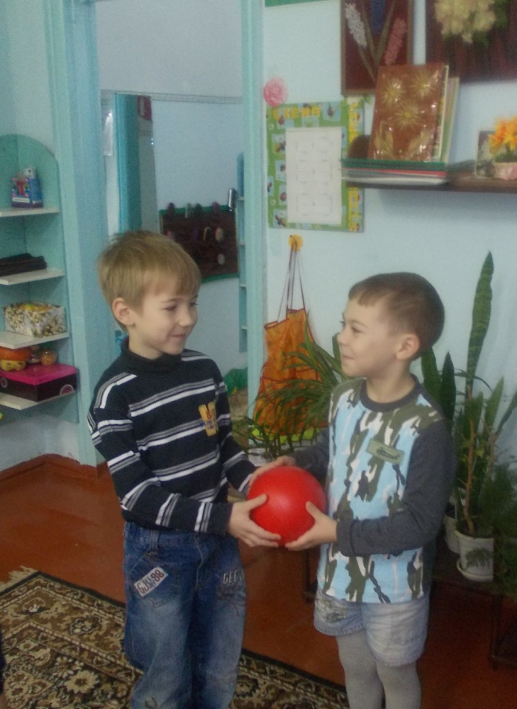

Усложнение.

При повторении можно предложить, поймав мяч, называть не один, а два или несколько предметов

Игра «Цветочный магазин».

Цель: Учить детей описывать предмет, находить его существенные признаки; узнавать предмет по описанию.

Игровое правило: Продавец продает продукт, если о нем хорошо рассказал покупатель.
Игровые действия: Считалочкой выбирают продавца.
Ход игры: Дети садятся перед столом с цветами. Воспитатель говорит о том, что открылся цветочный магазин. Купить цветок сможет тот, кто точнее опишет его. Первым покупает воспитатель, показывая как надо выполнять правила игры. Затем покупки делают дети.

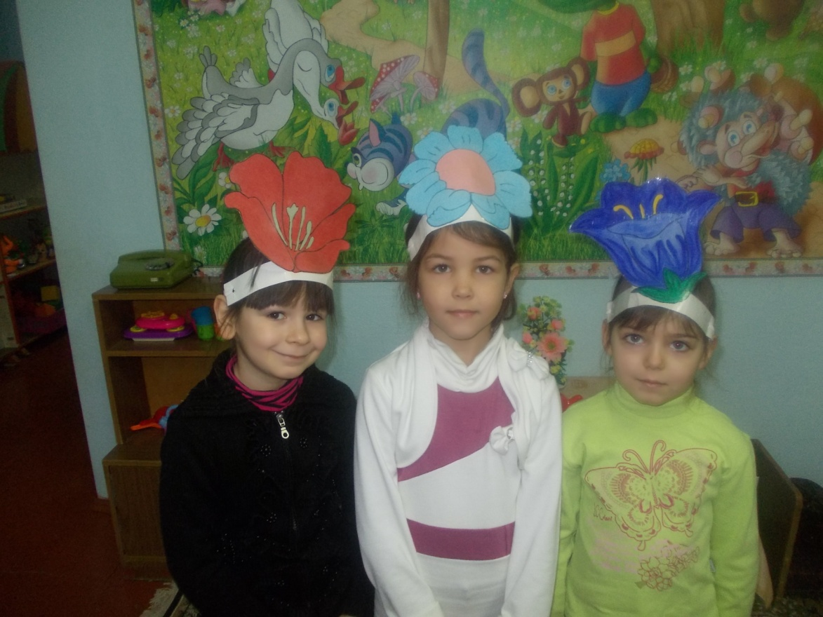

Игра «Путешествие по городу».

Цель: Закрепление знаний о родном городе: кто в нем живет, трудится, какой транспорт, как украшен.

Игровое правило: Отбирать только те картинки, которые соответствуют заданию для своей группы: люди, транспорт, труд, украшение города.
Игровые действия: Поиск картинок. Действия по сигналу.
Ход игры: Картинки раскладываются на столах в разных местах комнаты. Дети делятся на 4 группы по 2-3 человека. Каждой группе дается задание: одной - посмотреть, кто живет в городе, и собрать картинки с изображением людей, другой - на чем люди ездят, и тоже собрать картинки. По сигналу водящего путешественники идут по комнате и собирают нужные им картинки. Возвратившись, путешественники ставят на подставку картинки. Затем рассказывают, почему они взяли именно эти картинки, что на них изображено. Выигрывает та группа, игроки которой не ошиблись.

В играх «Где были, что видели?», «Путешествие по стране» у детей развивается представление о природе, как среде обитания человека, изменение образа жизни людей в зависимости от природных условий, в которых они живут.
В экологических играх происходит обогащение знаний детей о материалах, из которых изготовляются вещи (металл, пластмасса, стекло, фарфор, ткань), об их физических качествах и свойствах. Стекло прозрачное, не пропускает воду, вещи из стекла могут быть самой разной формы, они бьются. При этом воспитатель дает разнообразные задания на сравнение предметов по:
- длине (чулок, носок);
- форме (шарф, платок, косынка);
- цвету (одинаковые по форме и размеру чашки, но одна синяя, а другая белая с цветами);
- материалу (салфетка из бумаги и ткани).

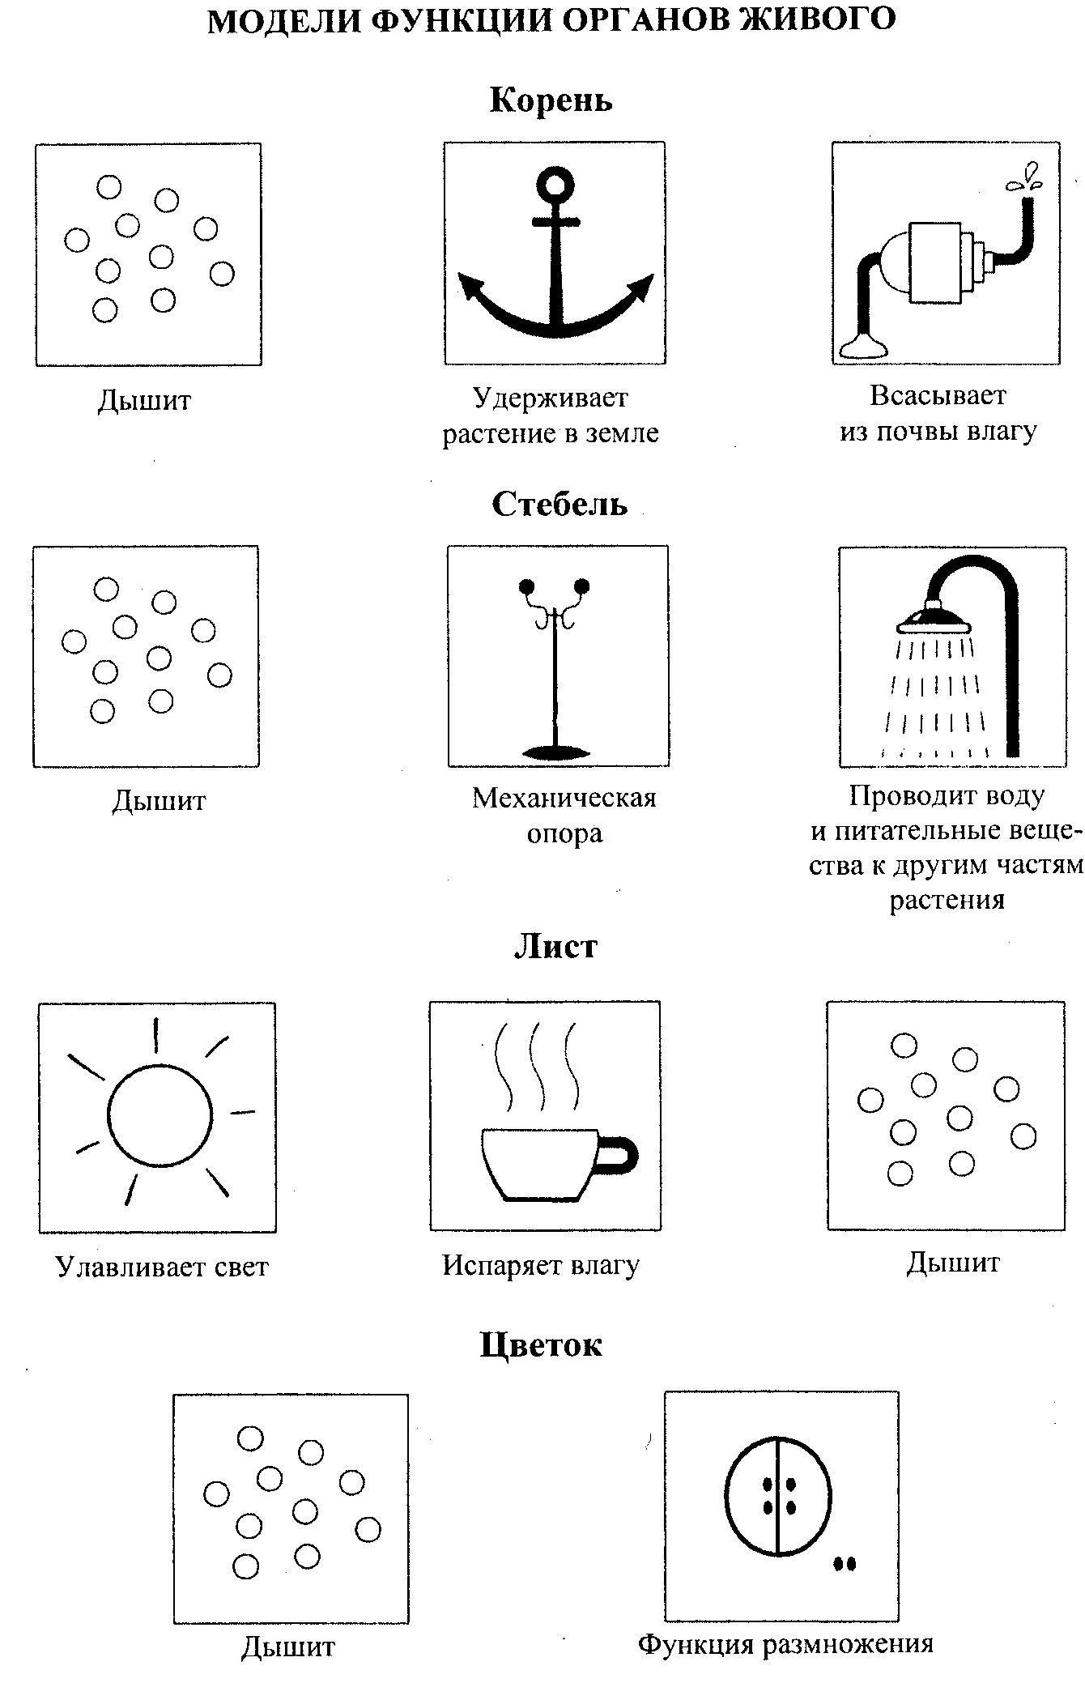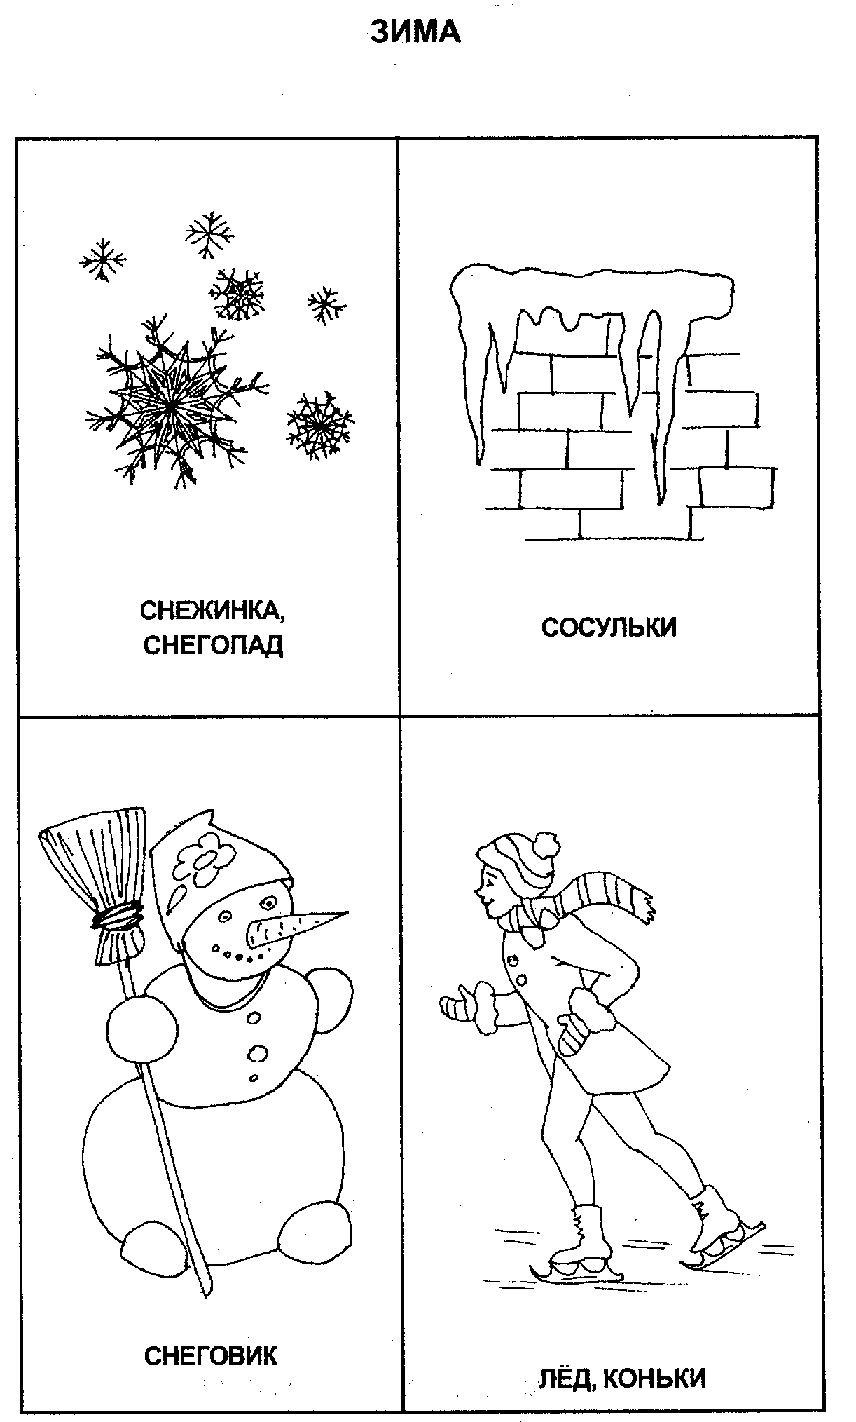

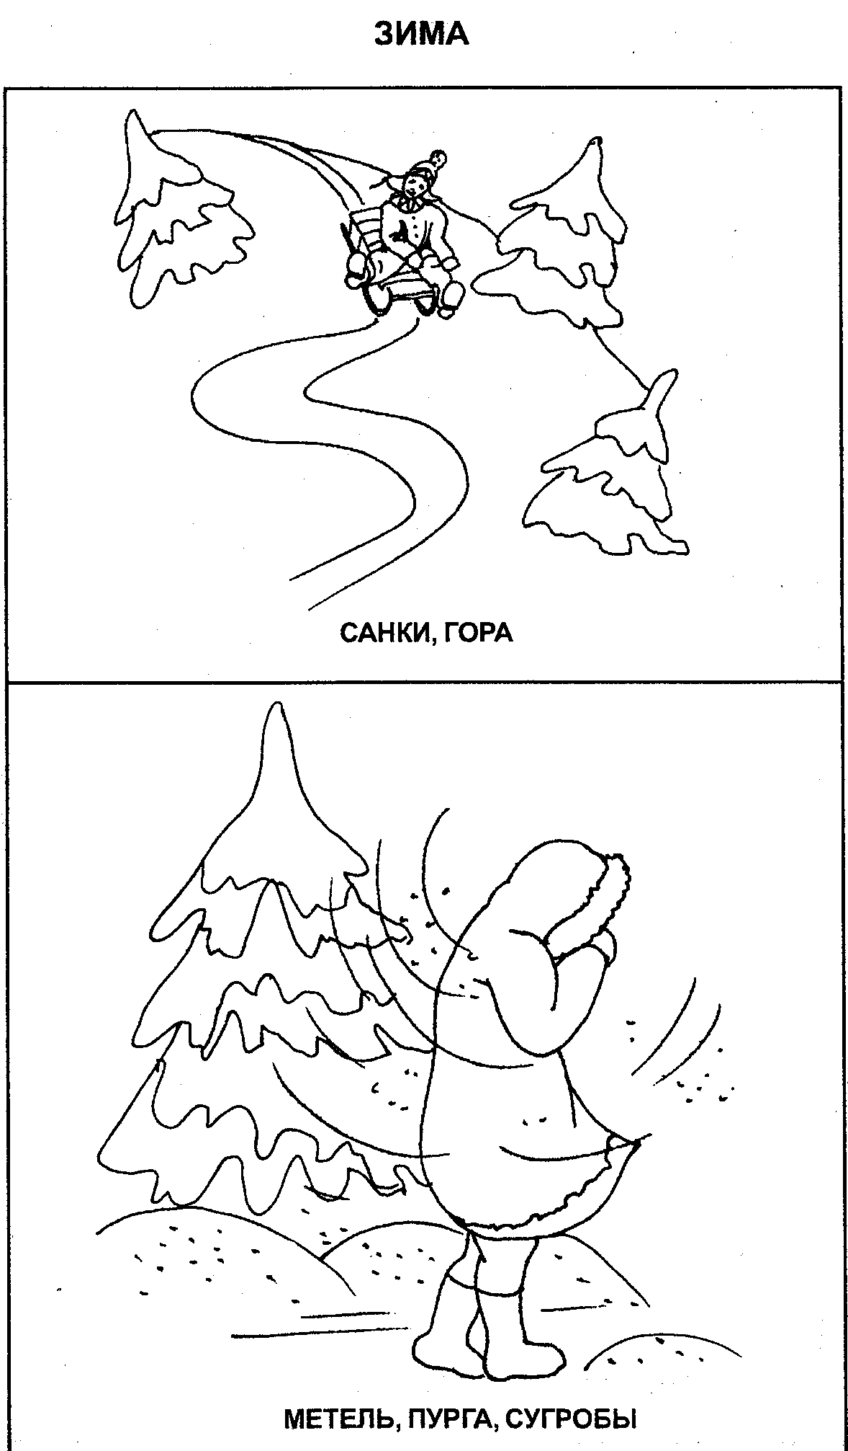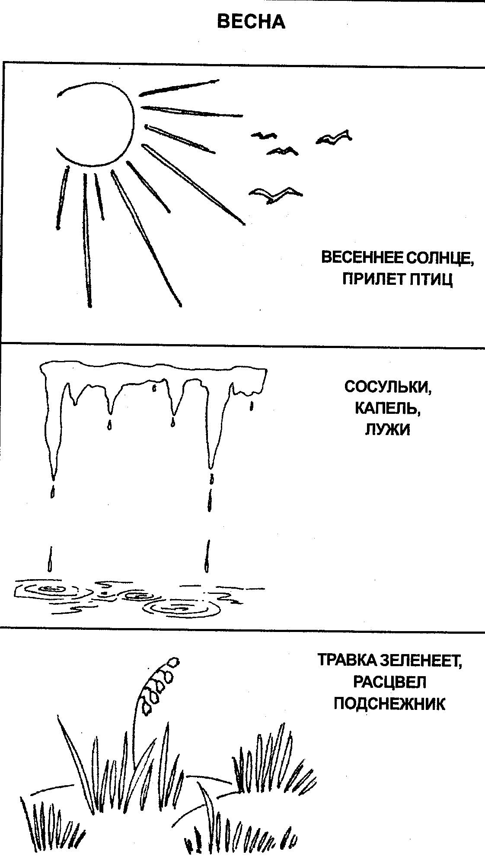

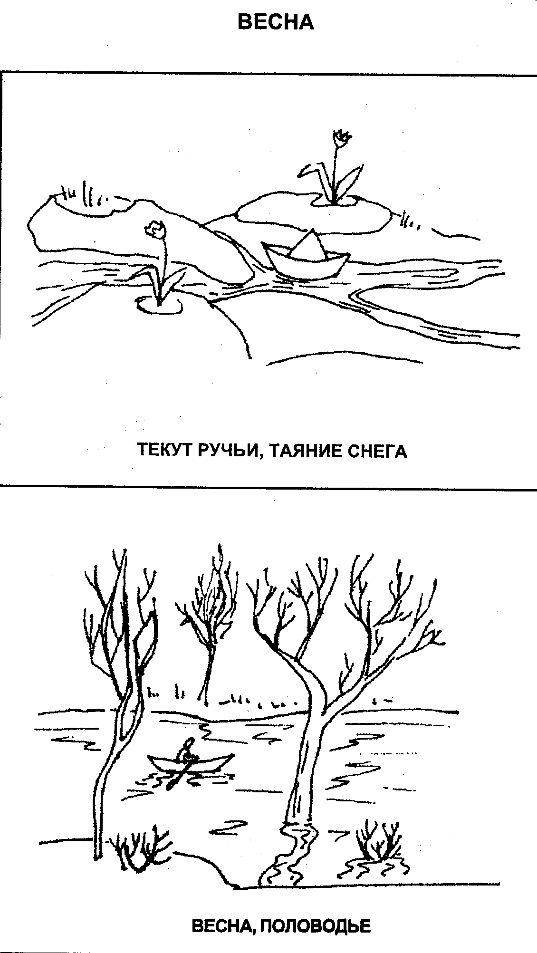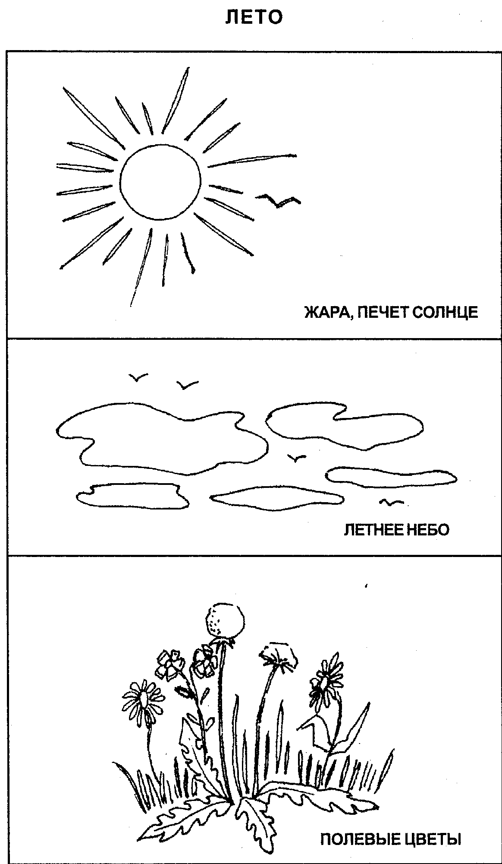

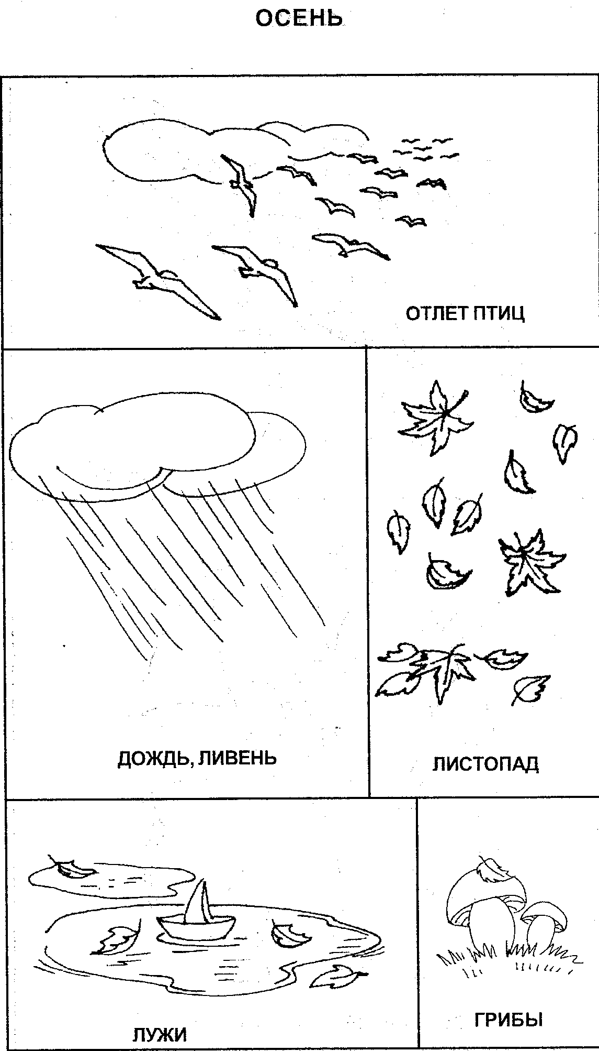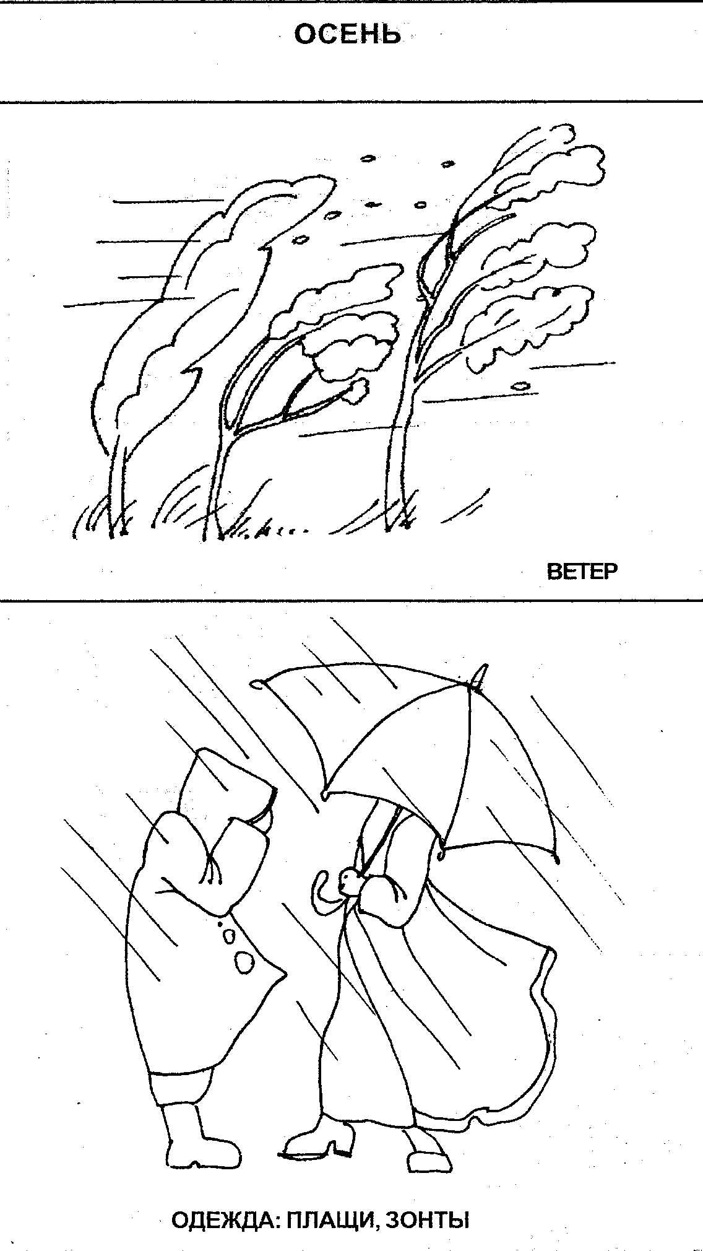

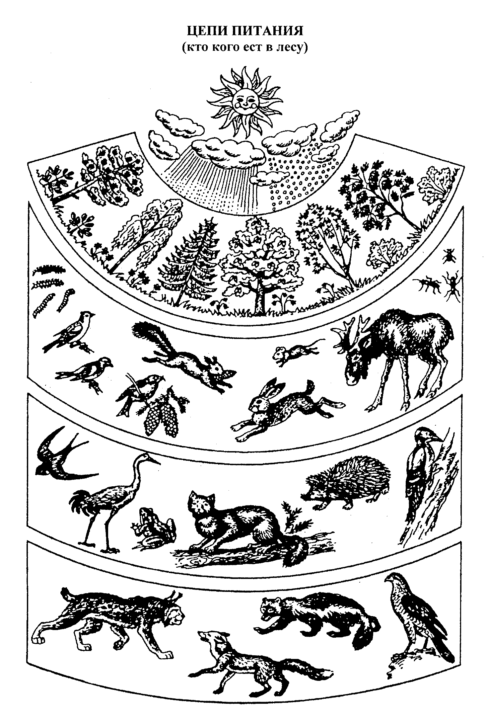

План работы по реализации индивидуальной программы «Дидактические игры как средство экологического воспитания»

Месяц | Название игры | Задачи | Интеграция с ОО | Технологии | Связь с НОД
С  Е  Н  Т  Я  Б  Р  Ь | 1. «Природа и человек»  2.«Танец бабочек» | -учить детей систематизировать знания о том, что создано человеком и что дает человеку природа;  -развивать логическое мышление, память;  -воспитывать бережное отношение к природе.  -учить детей различать насекомых;  -развивать мелкую моторику рук и пальцев;  -воспитывать чувство прекрасного. | «Познание»  «Социализация»  «Коммуникация»  «Художественное творчество»  «Музыка» | Личностно- ориентированная  Технология сотрудничества.  Личностно-ориентированная. | 1.Социальный мир  2.Мир природы  1.Конструирование  2.Музыка
О  К  Т  Я  Б  Р  Ь | 1.«Вершки-корешки»  2.«Журавли-журавли». | -учить детей классифицировать овощи;  -развивать логическое мышление и быстроту реакции;  -воспитывать желание к познанию.  -учить детей классифицировать птиц по среде обитания;  -развивать ритмическую ловкость;  -воспитывать бережное отношение к птицам. | «Познание»  «Коммуникация»  «Физическая культура»  «Познание» | Игровая технология.  Технология развивающих игр.  Физкультурно-оздоровительная технология.  Личностно-ориентированная. | Социальный мир  1.Физическое развитие  2.Мир природы
Н  О  Я  Б  Р  Ь | 1.«Буря на море»  2.«Где был Костя?» | -учить детей отличать жителей водной и воздушной среды обитания;  -развивать драматические качества детей;  -воспитывать интерес к окружающему миру.  -учить по признакам распознавать местность;  -развивать у детей логическое мышление, воображение, связную грамотную речь, умение рассуждать;  -воспитывать любовь к экологической среде на площадке. | «Коммуникация»  «Физическая культура»  «Познание»  «Социализация»  «Познание»  «Коммуникация» | Личностно-ориентированная.  Технологии, направленные на разностороннее и творческое развитие ребёнка.  Технология развивающих игр Б.П.Никитина.  Личностно- ориентированная. | 1.Мир природы  2.Физическое развитие  1.Социальный мир  2.Речевое развитие
Д  Е  К  А  Б  Р  Ь | 1.«Чья птица улетит дальше?» | -учить детей различать птиц по признакам;  -развивать творческие способности детей;  -воспитывать бережное отношение к птицам. | «Познание»  «Художественное творчество» | Информационно- коммуникационная технология.  Личностно-ориентированная. | 1.Мир природы  2. Аппликация
Я  Н  В  А  Р  Ь | 1. «Пищевые цепочки водоёма» | -учить детей распознавать жителей водоёма по цепочке питания;  -развивать логическое мышление, память;  -воспитывать интерес к природе. | «Познание»  «Коммуникация» | Технология развивающих игр Б.П. Никитина.  Личностно-ориентированная. | 1.Мир природы  2.Художественная литература
Ф  Е  В  Р  А  Л  Ь | 1.«Путешествие по городу»  2.«Отвечай быстро» | -учить детей ориентироваться на местности;  -развивать знания детей о родном городе: кто в нем живет, трудится, какой транспорт, как украшен;  -воспитывать любовь к родному городу.  -учить детей классифицировать предметы по различным признакам;  -развивать быстроту реакции, логическое мышление;  -воспитывать желание играть. | «Социализация»  «Познание»  «Социализация»  «Познание»  «Физическая культура» | Технология развивающих игр.  Личностно- ориентированная.  Технология саморазвития М. Монтессори.  Личностно-ориентированная. | Социальный мир  1.Социальный мир  2.Физичесское развитие
М  А  Р  Т | 1.«Пищевые цепочки в лесу»  2.«Цветочный магазин» | - учить детей распознавать жителей леса по цепочке питания;  -развивать логическое мышление, память;  -воспитывать интерес к природе.  - учить детей описывать предмет, находить его существенные признаки;  -развивать умения детей узнавать предметы по описанию;  -воспитывать любовь к цветам. | «Познание»  «Коммуникация»  «Познание»  «Коммуникация» | Технология развивающих игр Б.П. Никитина.  Личностно-ориентированная  Проблемно-поисковая технология.  Личностно-ориентированная. | Мир природы  1.Социальный мир  2.Речевое развитие
А  П  Р  Е  Л  Ь | «Пищевые цепочки на лугу» | - учить детей распознавать жителей луга по цепочке питания;  -развивать логическое мышление, память;  -воспитывать интерес к природе. | «Познание»  «Коммуникация» | Технология развивающих игр Б.П. Никитина.  Личностно-ориентированная | Мир природы
М  А  Й | 1.«Изобрази»  2.«С чем нельзя в лес ходить?» | -учить детей распознавать окружающих на слух;  -развивать умения звукоподражания;  -воспитывать интерес к народным приметам.  -учить детей правильно вести себя в лесу;  -развивать умения рассуждать логически;  -воспитывать бережное отношение к природе. | «Познание»  «Коммуникация»  «Музыка»  «Безопасность»  «Познание»  «Коммуникация» | Технология саморазвития М. Монтессори.  Личностно-ориентированная.  Здоровьесберегающие технологии.  Личностно-ориентированная. | 1.Мир природы  2.Музыка  1.ОБЖ  2.Мир природы

Список литературы:

